Záznam pre pamäť z rokovania k návrhu zákona o faktúre a zasielaní údajov do systému e-faktúra
Dátum: 24.3.2022
Účastníci: MF SR, Finančná správa, SLASPO, SBA
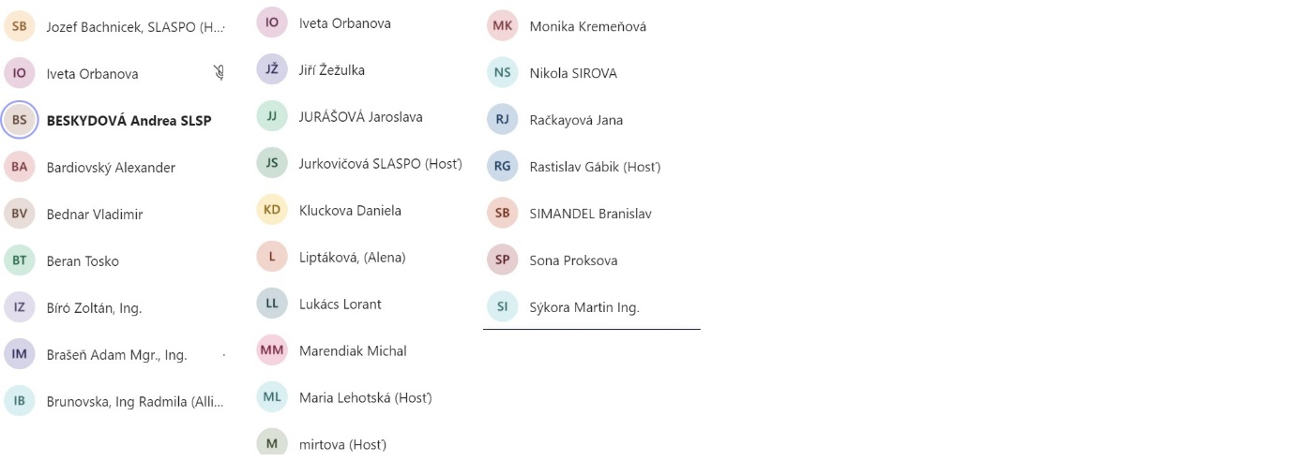
Zástupcovia MF SR uviedli, že doba medzi schválením zákona jeho účinnosťou bude minimálne 12 mesiacov. Zároveň potvrdili, že prípadne neplnenie si povinností podľa tohto zákona neznamená, že napr. výdavok je nedaňový lebo nie je v systéme e-faktúra. Nový zákon o e-faktúre má „samostatný“ sankčný systém.
Zástupcovia MF SR informovali, že na expertnej úrovni sa zhodli, že za oblasť poistných zmlúv by sa nemali požadovať údaje za životné poistenia a zbierať by sa mali údaje iba o neživotných zmluvách (podobne ako je to pri dani z poistenia). Takýto návrh budú komunikovať aj na vedenie MF SR a predpokladajú, že vedenie bude brať do úvahy ich expertný názor pri rozhodovaní. Finálna podoba zákona však bude záležať na konečnom rozhodnutí vedenia ministerstva.
SLASPO ocenila odporúčanie vyňať životné zmluvy spod návrhu zákona, ale upozornila aj na to, že aj pre neživotné zmluvy by náklady na implementáciu súčasného znenia zákona do poistných systémov boli podstatne vyššie než náklady na úpravu bežných účtovných systémov (náklady na úpravu účtovných systémov sú odhadované rádovo v tisíckach eur, náklady na úpravu poistných systémov sú odhadované v priemere na 150-200 tis. Eur na poisťovňu). SLASPO preto navrhla, aby údaje o neživotných zmluvách boli zasielané formou ročných reportov v rozsahu, ktoré je poisťovateľ podľa §11 Zákona č.213/ 2018 o dani z poistenia povinný na požiadanie správcu dane doručiť elektronickými prostriedkami.
Zástupcovia MF SR poďakovali za konštruktívny návrh, na prvý pohľad ho pokladajú za racionálny a budú sa ním ďalej zaoberať. V prípade akceptovania tohto návrhu vedením MF SR budú následne dohodnuté technické podrobnosti. V zákone by sa to riešilo osobitnými úpravami pre poisťovne.
Zástupcovia SBA predniesli požiadavku na vyňatie finančných služieb oslobodených od DPH spod účinnosti zákona. Argumentovali maďarský zákonom, vysokými nákladmi bánk na úpravu bankových systémov a nulovým prínosom pre štátny rozpočet.
Zástupcovia MF SR nesúhlasili s vyňatím finančných služieb spod zákona. Sú však ochotní diskutovať s bankami o inej forme predkladania údajov o transakciách, na ktoré sa nevzťahuje daň z poistenia. Zástupcovia SBA a SLASPO majú v čo najkratšom čase poslať na MF SR návrh riešení, ktoré by finančné inštitúcie príliš nezaťažili, ale zároveň by poskytli Finančnej správe informácie o finančných službách.

